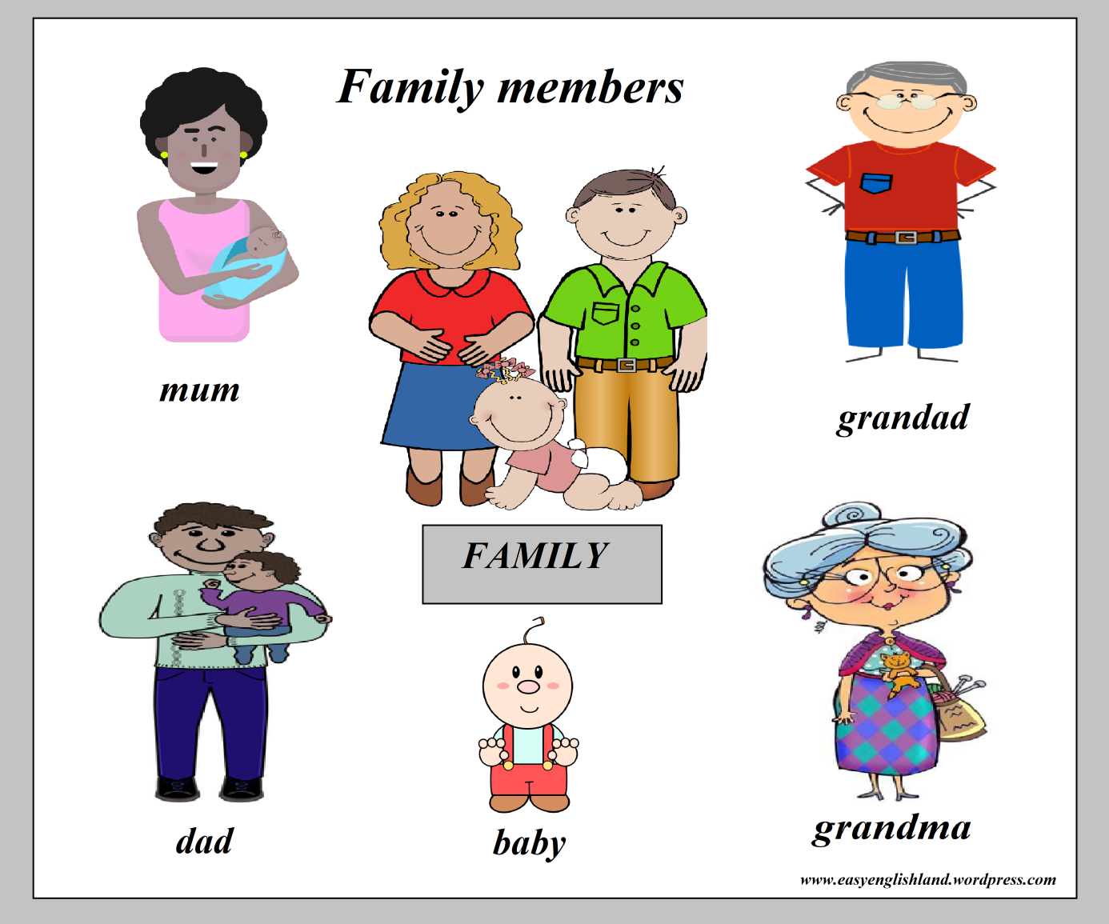

Proszę powtórzcie nazwy członków rodziny.

Posłuchajcie piosenki o rodzinie.

<https://youtu.be/NVEzzzia8Yo>